- Calcula a lonxitude de onda no aire (c = 3·10⁸ m/s) correspondente aos seguintes sistemas de comunicacións:
  - Rock FM de Vigo: 104,7 MHz
  - Sistema de navegación OMEGA: 12 kHz
  - Redes WiFi 802.11a: 5 GHz
  - Banda cidadá CB-27: 27 MHz
  - TV por satélite: 11GHz
  - Radio Vigo, cadea SER, en AM: 1026 kHz
  - Canle 58 da TDT (TVG): 770 MHz
  - RNE-5 en onda longa dende Logroño: 207 kHz

- Para unha emisión de Onda Cero Vigo 105.4 MHz, cáles serán as súas lonxitudes de onda nos seguintes medios:
  - Auga: c = 2,25·10⁸ m/s
  - Cuarzo: c = 1,94·10⁸ m/s
  - Aire: c = 3·10⁸ m/s

- Cál será a velocidade de propagación das ondas electromagnéticas nun medio se sabemos que unha onda electromagnética de período 20 ns ten unha lonxitude de onda de 4,4 m.

- Para a seguinte onda electromagnética averigua: lonxitude de onda, período, frecuencia e velocidade de propagación.
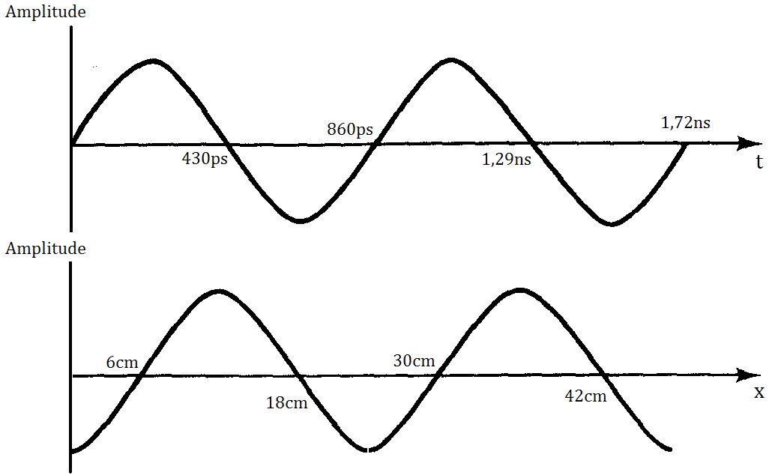

- Quérese establecer un radioenlace entre Nigrán e Pontevedra, a distancia entre os puntos é de 40 km. Cáles serán as perdas no espazo libre empregando WiMAX de 3,5 GHz. Se se emite dende Pontevedra cunha potencia de 90dBm, cál será a potencia (en vatios) que chegará a Nigrán.

- Quérese establecer un radioenlace entre Vigo e Santiago, a distancia entre os puntos é de 90 km. Cáles serán as perdas no espazo libre empregando WiMAX de 3,5 GHz? Se se emite dende Santiago cunha potencia de 90dBm, cál será a potencia (en vatios) que chegará a Vigo.

- Cáles serán as perdas no espazo libre do enlace entre Nigrán e Pontevedra empregando CB-27 que traballa a 27 MHz. Que potencia deberá emitirse se queremos recibir no outro extremo unha potencia de -20dBm.

- Cáles serán as perdas no espazo libre do enlace entre Vigo e Santiago empregando a banda de radioafeccionados de 160 metros que en España traballa a unha frecuencia de 1840 kHz. Que potencia deberá emitirse se queremos recibir no outro extremo unha potencia de -25dBm.

- O Monte Pedroso en Santiago de Compostela ten unha altura de 429 m sobre o nivel do mar, sobre el hai unha torre de telecomunicacións de 20 m de altura. Cál será a distancia á que se estende o horizonte de radio ao nivel do mar? Cáles serán as perdas no espazo libre para a canle 58 da TDT (770MHz) a esa distancia máxima?

- Quérese colocar un repetidor de televisión de xeito que dea cobertura a unha área de radio 40km. A qué altura haberá que colocar a antena?

- Quérese establecer un radioenlace LOS entre Nigrán e Oporto (110 km). Supoñendo que non hai montañas polo camiño é que a antena de Oporto se atopa sobre unha montaña e nunha torre a un total de 150m de altura. A qué altura haberá que colocar a antena de Nigrán?

- Nun radioenlace entre Nigrán e Pontevedra, 40 km, empregando WiMAX de 3,5 GHz. Cál será o radio máximo da primeira zona de Fresnel?

- Nun radioenlace entre Vigo e Santiago, 90 km, empregando a banda de radioafeccionados de 160 metros que en España traballa a unha frecuencia de 1840 kHz. Cál será o radio máximo da primeira zona de Fresnel?.

- Cál será o radio máximo da primeira zona de Fresnel do enlace entre Nigrán e Pontevedra empregando CB-27 que traballa a 27 MHz?.

- Nunha antena recibimos na cadea SER de Vigo en FM (100.6 MHz) un sinal de 3,16mV e o ruído é de 1dBμV. Canto valerá a relación portadora ruído?

- Se conectamos a antena do problema anterior ao amplificador de mástil 5356 de TELEVES. Cáles serán a tensión e a C/N á saida do amplificador?

- Nunha antena recibimos na canle 58 da TDT (770 MHz) un sinal de 50dBμV e o ruído é de 1,56μV. Canto valerá a relación portadora ruído?

- Se conectamos a antena do problema anterior ao amplificador de mástil 5358 de TELEVES. Cáles serán a tensión e a C/N á saida do amplificador?

- Se conectamos a antena do problema 17 ao amplificador de cabeceira 5391 de TELEVES. Cáles serán a tensión e a C/N á saída do amplificador de cabeceira?

- Dous amplificadores, conectados en cascada aliméntanse cun sinal de entrada de 5dBm. O nivel de ruído medido na entrada é de -30 dBm. Os parámetros de los amplificadores son G₁=25; F₁=4; G₂=15 e F₂=10.
  - Cáles serán a ganancia e a figura de ruído da asociación de ambos amplificadores?
  - Cáles serán os niveis de C/N na entrada e na saída do sistema?

- Dous amplificadores, conectados en cascada aliméntanse cun sinal de entrada de -10dBm a unha frecuencia de 525 MHz. O nivel de ruído medido na entrada é de -60 dBm. Os parámetros de los amplificadores son G₁=9dB; NF₁=3dB; G₂=8,5dB e NF₂=6,5dB.
  - Cáles serán a ganancia e a figura de ruído da asociación de ambos amplificadores?
  - Cáles serán os niveis de C/N na entrada e na saída do sistema?

- Repite o problema anterior cambiando a orde dos amplificadores. O resultado, é mellor ou peor?¿Por qué?

